La fleur de cactus

Au milieu du désert de dunes
le bédouin* s’en va pendant des lunes.

Sur son chameau il avance dans la sécheresse
à la recherche d’un trésor pour sa princesse.

Le précieux cadeau fleurit dans le sable sec
et ne s’abreuve que d’une goutte de pipi de fennec.

Au détour d’une oasis, oh quel bonheur !
le nomade a enfin trouvé sa fleur.

Mais il y a un hic !
Elle pousse là où ça pique !

C’est la fleur de cactus.

*bédouin : chamelier nomade vivant en Arabie

*

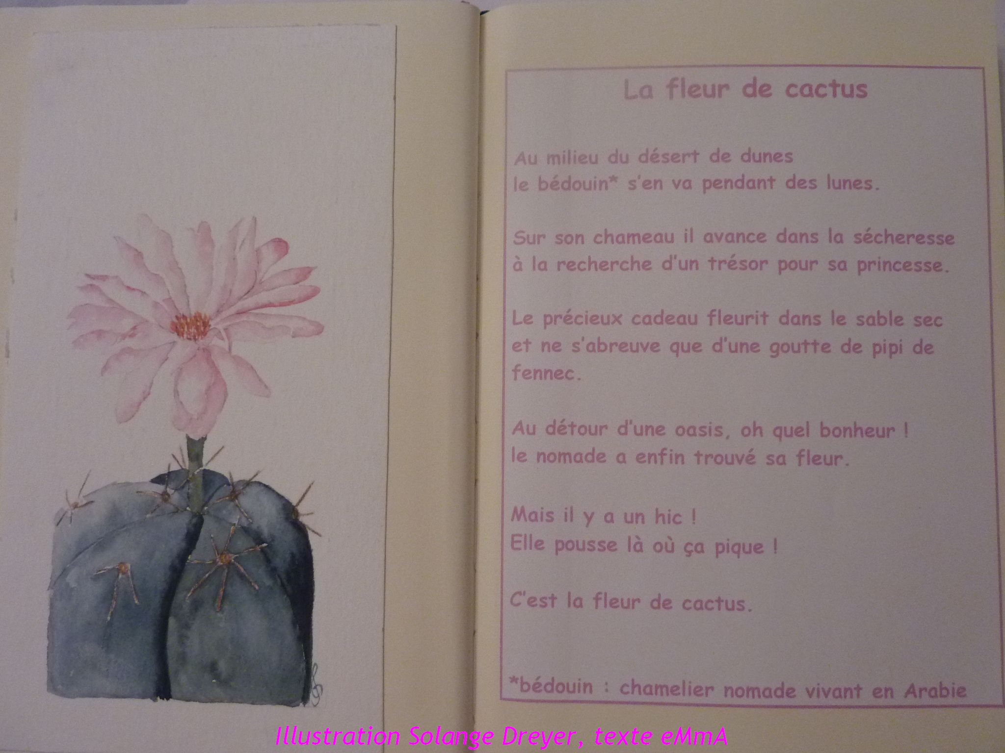

‘ ‘La fleur de cactus’ est l’une des comptines du recueil

« Les fleurs ne poussent pas dans les vases » d’eMmA.

